Universidade do Maringá
Analise o contexto abaixo, normalize as entidades, preencha o dicionário de dados, crie o modelo conceitual e o modelo lógico.

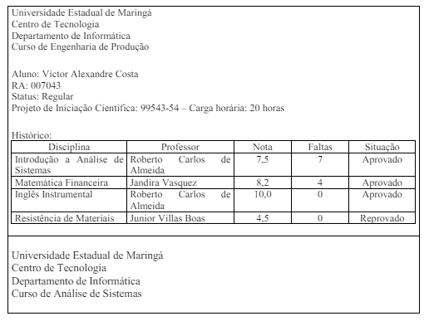

Normalização
Departamento (codDepartamento, nomeDepartamento)
Curso (codCurso, nomeCurso , codDepartamento)
Disciplinas (codDisciplina, cargaHoraria, nomeDisciplina, codCurso)
Alunos (numeroRA, nomeAluno , status, codCurso)
Professor (codProfessor, nomeProfessor, título)
Disciplina_Professor (ID, codDisciplina, codProfessor)
Histórico (ID, codAluno, codDisciplina, codProfessor, nota, falta, situação)
Dicionário de Dados

DEPARTAMENTO
Nome do Campo | Tipo | Tamanho | Não Nulo | Chave Primária | Chave Estrangeira
codDepart | int |  | X | sim
nomeDepart | varchar | 30 | X

CURSO
Nome do Campo | Tipo | Tamanho | Não Nulo | Chave Primária | Chave Estrangeira
codCurso | Int |  | X | sim
nomeCurso | varchar | 30 | X
codDepart | int |  | X |  | sim

DISCIPLINA
Nome do Campo | Tipo | Tamanho | Não Nulo | Chave Primária | Chave Estrangeira
codDisciplina | Int |  | X | sim
nome | varchar | 30 | X
cargaHoraria | numeric |  | X

ALUNO
Nome do Campo | Tipo | Tamanho | Não Nulo | Chave Primária | Chave Estrangeira
NumeroRA | Int |  | X | sim
nomeAluno | varchar | 40 | X
Status | varchar | 15 | X
codCurso | int |  | X |  | sim

PROFESSOR
Nome do Campo | Tipo | Tamanho | Não Nulo | Chave Primária | Chave Estrangeira
codProfessor | int |  | X | sim
nomeProfessor | varchar | 30 | X
titulo | varchar | 50 | X
Disciplina_Professor (tabela criada da relação muitos pra muitos)
Nome do Campo | Tipo | Tamanho | Não Nulo | Chave Primária | Chave Estrangeira
ID | Int |  | X | sim
codDisciplina | Int |  | X |  | sim
codProfessor | int |  | X |  | sim

HISTÓRICO
Nome do Campo | Tipo | Tamanho | Não Nulo | Chave Primária | Chave Estrangeira
ID | Int |  | X | sim
codAluno | Int |  | X |  | sim
codDisciplina | Int |  | X |  | sim
codProfessor | Int |  | X |  | sim
nota | decimal | 9,2 | X
falta | numeric |  | X
situação | int |  | X

Modelo Conceitual
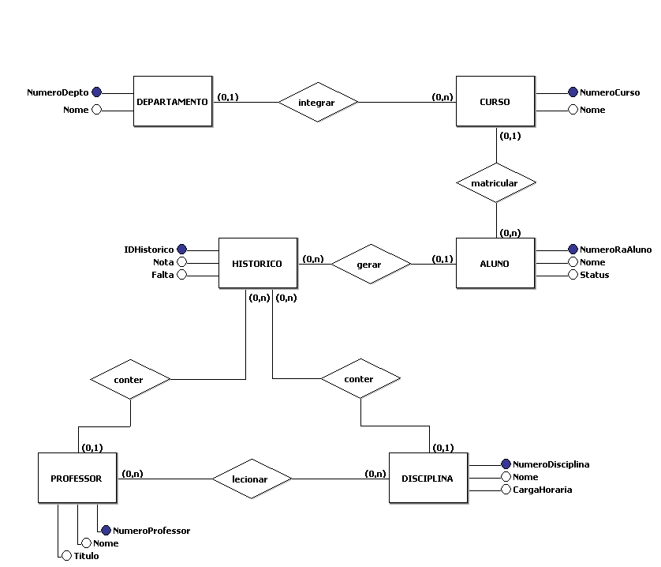

Modelo Lógico

